Tänapäeval enamik servereid, mis asuvad internetis, töötavad Linux’i operatsioonisüsteemil. Sellega tutvumiseks ei ole meil vaja teist arvutit ega ole vaja ka oma arvutile paigaldada teist operatsioonisüsteemi. Kõige hõlpsam on kasutada oma arvutis Virtualbox´i. Kuna meil on kavas tutvuda ka võrguserveriga, siis alustame kõige lihtsamast:
- Installeerime Virtualboxi
- Seadistame virtuaalmasina
- Laeme internetist alla Linux ISO-faili.
- Installeerime Linux´i virtuaalmasinasse.
- Seadistame selle.
Virtuaalmasin on teine arvuti, mis on nö esimese arvuti sees. Samas on virtuaalmasin siiski täisväärtuslik arvuti, millel on oma BIOS, virtuaalne kõvaketas ja operatsioonisüsteem.
1 Oracle VM VirtualBox on allalaetav siit: http://www.virtualbox.org/wiki/Downloads
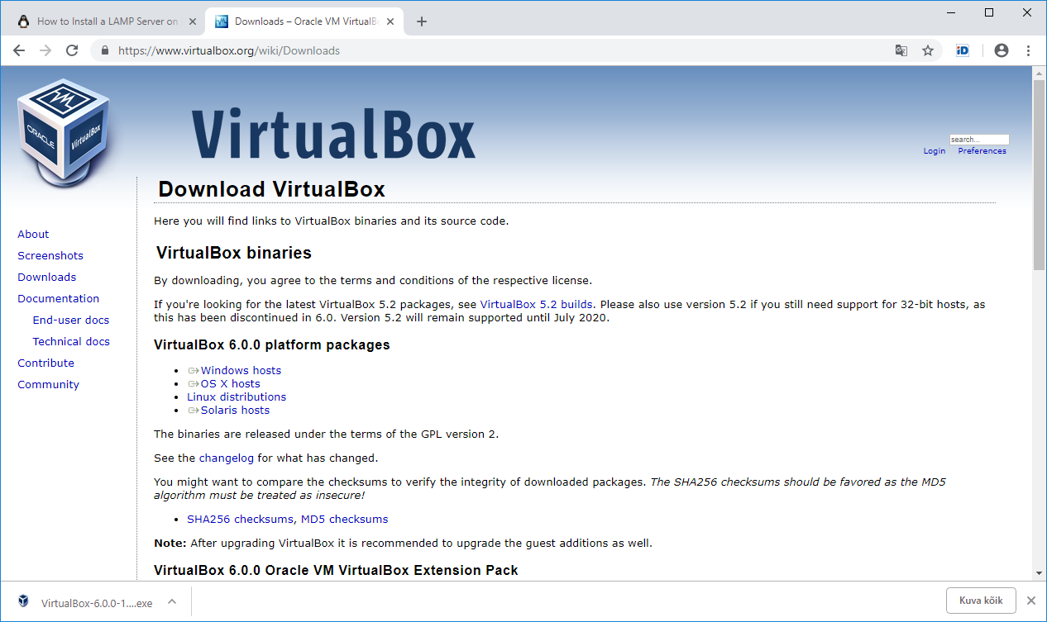
Käivitage Oracle VM VirtualBox
Valige menüüribalt „New“, käivitub viisard.
Andke oma virtuaalmasinale nimi ning valige operatsioonisüsteem ja selle versioon, mida plaanite virtuaalmasinale paigaldada.
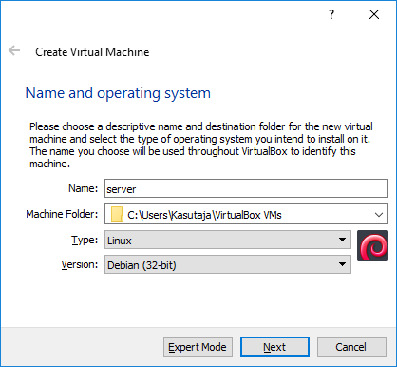
Määrake virtuaalmasinale eraldatava mälu hulk (see tuleb füüsilise masina mälu arvelt).
Piisab 2MB, kui me ei kasuta graafilist kasutajaliidest.
Järgnevalt on võimalik luua uus virtuaalne kõvaketas või kasutada olemasolevat virtuaalset kõvaketast. Kuna uue masina loomisel soovitakse enamasti luua ka uut ketast, siis jätke valikuks „Create New Hard Disk“.
Valikukast „Start-up Disk“ määrab, kas tegemist on kõvakettaga, millelt toimub operatsioonisüsteemi alglaadimine (kui plaanite oma virtuaalmasinale ainult ühte kõvaketast, siis peaks see olema valitud). Valige virtuaalse kõvaketta formaat, vaikimisi on see VDI, mis on piisav.
Valige, kas virtuaalse kõvaketta suurus hõivatakse päris kõvakettal koheselt (Fixed Size) või vastavalt vajadusele (Dynamically Allocated) valige esialgu viimane.
Määrake virtuaalse kõvaketta suuruseks 32 GB, siis saate vajalikud tööd tehtud.
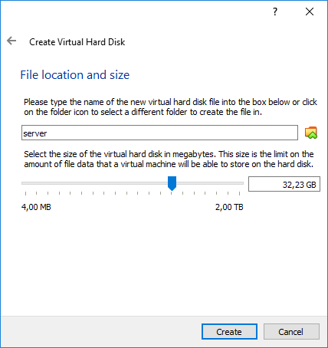
Kinnitage oma valikud (Create).
Virtuaalmasin on nüüd loodud. Aga virtuaalmasinasse pole midagi installeeritud. Operatsioonisüsteemi installeerimiseks on tarvis virtuaalmasinale määrata installatsioonimeedia asukoht. Selleks on vaja muuta virtuaalmasina seadeid:
Valige oma virtuaalmasin ning vajutage menüüribal nupul „Settings“
Enamasti on operatsioonisüsteemi installatsioonimeediaks CD/DVD plaat või vastava plaadi tõmmis (disk image) failina. Selle ühendamiseks virtuaalmasinaga valige alajaotus „Storage“
Näete oma virtuaalmasina kettaseadmeid. Vaikimisi on siin teie loodud virtuaalne kõvaketas ([kettanimi].vdi) ja virtuaalne optiline seade (CD/DVD drive). Valige ära optiline seade (seda kuvatakse vaikimisi nimega „empty“)
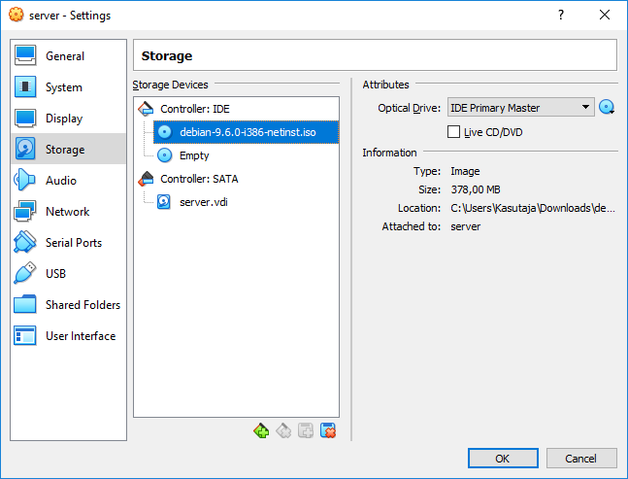
Näete aknas alajaotust „Attributes“, mille all on info CD/DVD seadme kohta. Klõpsake sellest paremal oleval CD-plaadi ikoonil.
Kui teie installatsioonimeedia on plaadi tõmmisena (.iso failina), siis valige „Choose a virtual CD/DVD disk file“ ning näidake ära faili asukoht.
Teil on nüüd vaja ISO-faili. Selle leiate https://www.debian.org/distrib/
Valige sealt 32_bitPC netinst.iso. See on piisav teie serverile.
Vaikimisi salvestatakse see „Allalaaditud failid“:
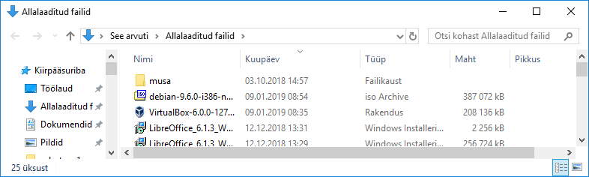
Vajutage virtuaalboxi CD kujutise peale, kus avaneb teile selline pilt:
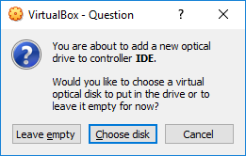
Valige Choose disk ja siis avaneb juba alla laetud faili kaust:

Kus saate valida debian-9.6.0-i386-netinst.iso

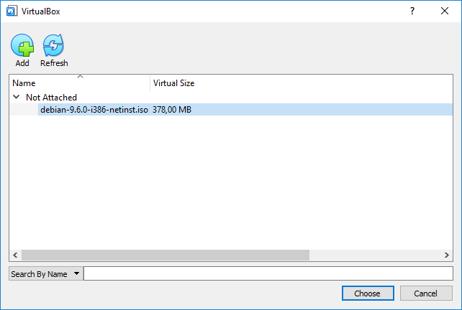
Järgmisena peate valima Network ja ühendamiseks valige Bridged Adapter

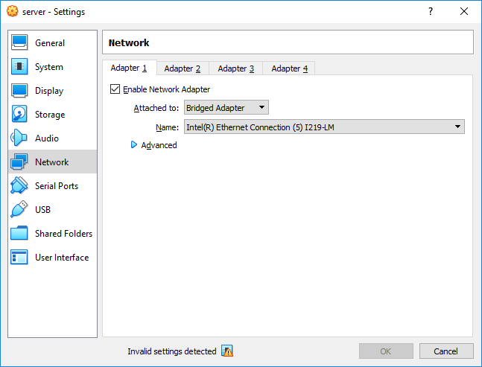
Installatsioonimeedia on nüüd virtuaalmasinaga seotud. Võite virtuaalmasina seaded sulgeda vajutades „OK“
Käivitage seejärel oma server vajutades START
Valige Install
Pärast seda tuleb keele valik, võite valida Estonian
Küsitakse Arvuti nime
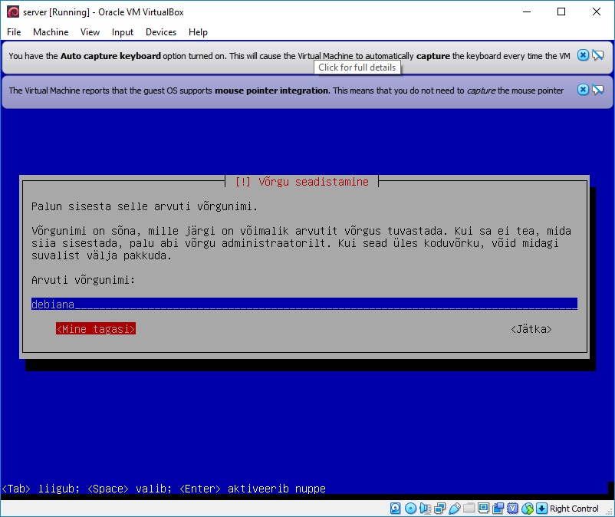
Võitte panna debiana, nagu on näites. Siis on vajalik domeeni nimi, aga kui seda ei ole, võite esialgu tühjaks jätta.
Pange juurkasutaja (administraatori) parool ja siis oma kasutaja, millega saate sisse logida.
Partitsioneerimisel valige lihtsuse mõttes terve ketas:
Edaspidi valige kõik vaikimisi, kuni pakutakse tarkvara valikut. Liikudes üles-alla noole klahvidega, saate valikuid teha tühiku klahviga. Jätke tärn ainult SSH serveri ette, ülejäänud eemaldage. Siis küsitakse teilt alglaaduri paigaldust, sellele vastake jaatavalt. Järgnevalt valige /dev/sda (see on teie virtalmasina esimene ketas).
Veel mõni sekund ja teie server ongi valmis. Taasküivitage ja logige sisse. Kasutage root kasutajat ja teie enda seadistatud parooli.

